1.Описать структурные схемы и принципы организации профессиональных и пейджинговых систем подвижной радиосвязи.

1.Многоканальная симплексная структура
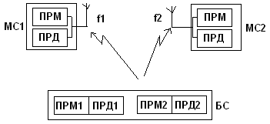
Каждая МС работает на своей частоте (f1 и f2 разные).
Недостатки:
1)необходимость переключения прд/прм – неудобство пользования.
2)БС вкл-ет в себя множество приемопередатчиков (по числу рабочих частот).

2.Многоканальная дуплексная структура.
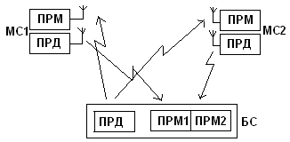
Передача осущ-ся на одной несущей, прием – на других.

3.Транкинговая связь
Осуществляется переприсвоение группы частот (в автоматическом режиме) по мере их освобождения, т.н. система со свободным доступом.

Общая хар-ка профессиональных систем: простота, надежность , дешевизна.
Общий недостаток:
1)ограничение кол-ва абонентов
2)не обеспечивается непрерывность связи при пересечении абонентами границ зон покрытия
3)не обеспечивается полный набор услуг связи, только голос

Системы одностороннего вызова(пейджинговые системы)
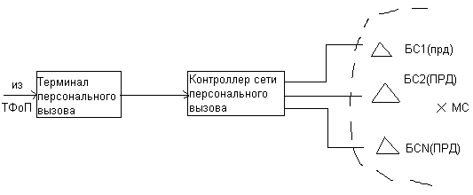
ПРД БС - малой мощности
Система с ВРК
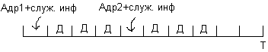
Преимущества:
- широкая зона обслуживания с возможностью межрегионального общения
- простота передачи
- удобство пользования
- низкие тарифы
- малые габариты МС

Недостатки:
- односторонняя связь
- наличие SMS-сервиса в сетях сотовой связи

2.Описать структурные схемы и принципы организации сотовых телефонных систем подвижной радиосвязи.
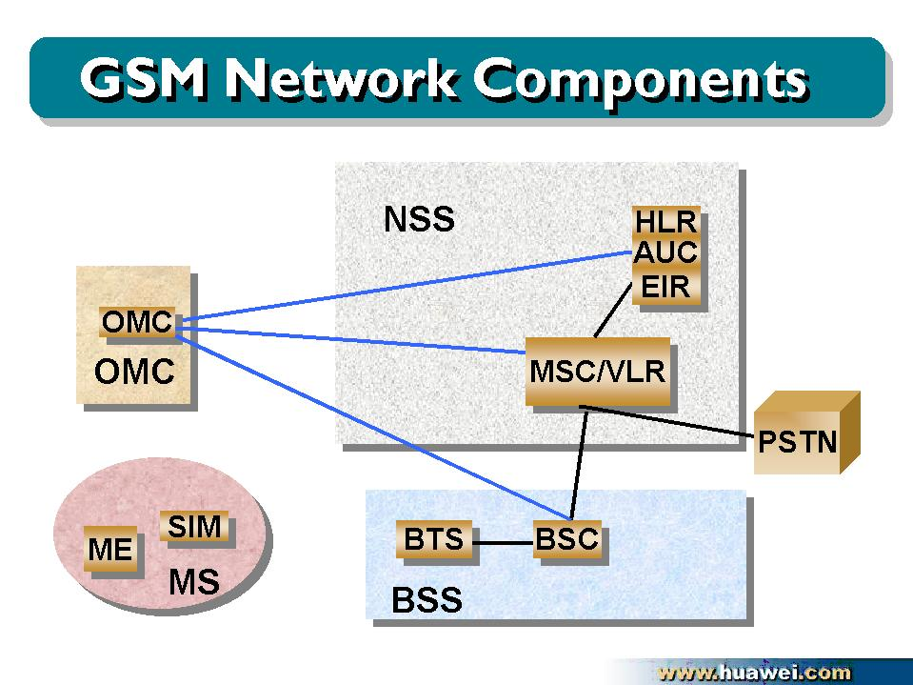
В основе организации систем мобильной сотовой связи лежит разделение обслуживаемой территории на зоны – соты. Цель – экономия частотно-временного ресурса (повторное использование частот), обеспечение заданного качества связи.
Задачи:
BTS – обеспечение радиосвязи , непосредственно взаимодействие по радиоканалам м/у системой связи и MS.
BSC – управляет работой подсистемы BTS, согласует м/у собой несколько трансиверов. Проводит некую обработку сигнала: восстановление инф-ии при ошибочном приеме, осущ-ет помехоустойчивое кодированиеи ряд других ф-ий упр-я.
Главным звеном СМСС явл-ся центр коммутации(MSC).Его ф-ии: коммутация каналов м/у MS, межсистемная коммутация, обеспечение переключения каналов связи MS (осущ-ет упр-е свободным доступом), осущ-е контроля за перемещением абонентов (handover, эстафетная передача), общесистемное упр-ие сетью связи: хранение данных об абонентах - номер абонента(IMSI, используемые услуги, пароли, системную инф-ию), контроль за работоспособностью элементов СМСС. MSC собирает статистические сведения о нагрузке, на основании кот-х можно проводить реконфигурацию системы.
OMC – центр управления и обслуживания, обеспечивает взаимодействие м/у несколькими MSC

3. Описать структурные схемы и принципы организации систем спутниковых систем радиосвязи.
Одним из шагов увеличения дальности связи является создание РРЛ и тропосферных линий связи.
РРЛ – дальность связи 20-25км.
500-700км – для тропосферных
Следующий шаг – спутниковые системы связи: ИСЗ – искусственный спутник Земли.
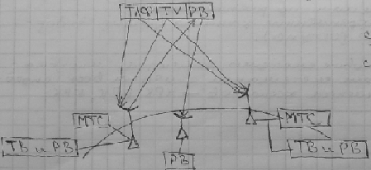

ствол телефонный, ТV ствол, ствол радиовещания.
Главным элементом является ИСЗ (ретранслятор).
По способу ретрансляции спутниковые системы делятся на:
- пассивные (только переотражение сигнала), “+” – низкая стоимость; “–” – к Земной станции приходит слабый сигнал.
- активные – приём, усиление, предварительная обработка сигнала.
Наиболее выгодная орбита вращения спутника – геостационарная (удобна, для южных стран, вблизи экватора).
Учитывая, что спутник находится в зоне радиовидимости многих Земных станций, имеется возможность их одновременной работы через один ретранслятор. Такая одновременная работа называется многостанционным доступом (МД). Существует 3 способа управления МД:
- закрепленные каналы.
- Программное распределение каналов (когда частотные полосы предоставляются станциям по расписанию).
- Не закрепленные каналы (метод свободного доступа).
Спутниковые системы являются многоканальными системами с использованием всех способов разделения каналов – ЧРК, ВРК, КРК.
Проблемы с ЧРК: трудность обеспечения равномерного распределения мощности бортового передатчика между отдельными частотными полосами.
Системы с ВРК требуют достаточно жёсткую общесистемную синхронизацию.
Перспективным направлением развития МД, является коммутация сигналов на борту спутника. Ещё один перспективный метод – использование антенн с узкой ДН.

4. Описать особенности передачи сообщений в цифровых системах подвижной радиосвязи и
протокола взаимодействия открытых систем.
- Все современные системы связи являются цифровыми (они передают сообщения в цифр. форме). Цифровые системы связи позволяют увеличить информационную ёмкость систем связи, за счёт сжатия данных, это приводит к уменьшению эффективной полосы спектра сигнала, экономия частотно-временных ресурсов, позволяет поднять качество передачи, за счет помехоустойчивого кодирования.
- Цифровые системы позволяют разнообразить услуги связи, предоставляемые абоненту. В системах подвижной радиосвязи, используются разные стандарты: GSM, NMT, CDMA, AMPS и др., различные интерфейсы взаимодействия, различные кодеки, с различными скоростями. Все это в итоге приводит к тому что, практически невозможно прогнозировать качество передаваемых сообщений. Такая ситуация ещё раз подчёркивает необходимость в унификации схем кодирования, сжатия, протоколов. Все способы передачи данных, по беспроводным сетям делятся на 2 большие группы: а) коммутация каналов. б) коммутация пакетов.
а – означает, что связь между абонентами поддерживается в течение всего сеанса связи.
б – заключается в том, что канал связи загружается, только в момент необходимости передачи данных.
Разнообразие возможности техн. Реализации коммутации передачи сообщений, требует стандартизации процесса передачи. В настоящее время международная организация, по стандартизации, разработала модель OSI. OSI – включает в себя 7 уровней взаимодействия, в рамках которого, для каждого уровня есть какие-либо точки свободы.
Уровни OSI:
- уровень – самый верхний – прикладной, на данном уровне описывается интерфейс взаимодействия с пользователем.
- уровень – представления, на этом уровне осуществляется непосредственно кодирование данных.
- уровень – сеансовый уровень взаимодействия, определяет время взаимодействия систем, определяет диалог, направление, время передачи сообщения.
- уровень – транспортный, как правило разделяет сообщения, на необходимые пакеты, следит за ошибками в пакетах (помехоустойчивое кодирование).
- Сетевой уровень, обеспечивает маршрутизацию пакетов.
- Канальный уровень, описывается нумерация пакетов и присваивается порядок следования их в пакете(кадров).
- Физический уровень взаимодействия, вид модуляции, длительность передачи 1 бита информации, тип модуляции, мощность передачи и др.
OSI
1. прикладной
2. представления
3. сеансовый
4. транспортный
5. сетевой
6. канальный
7. физический
В этой модели более нижний уровень взаимодействует с более высоким. При этом каждый уровень передающей стороны, взаимодействует, только с таким же уровнем принимающей стороны, при помощи правил, которые называются протоколами связи.
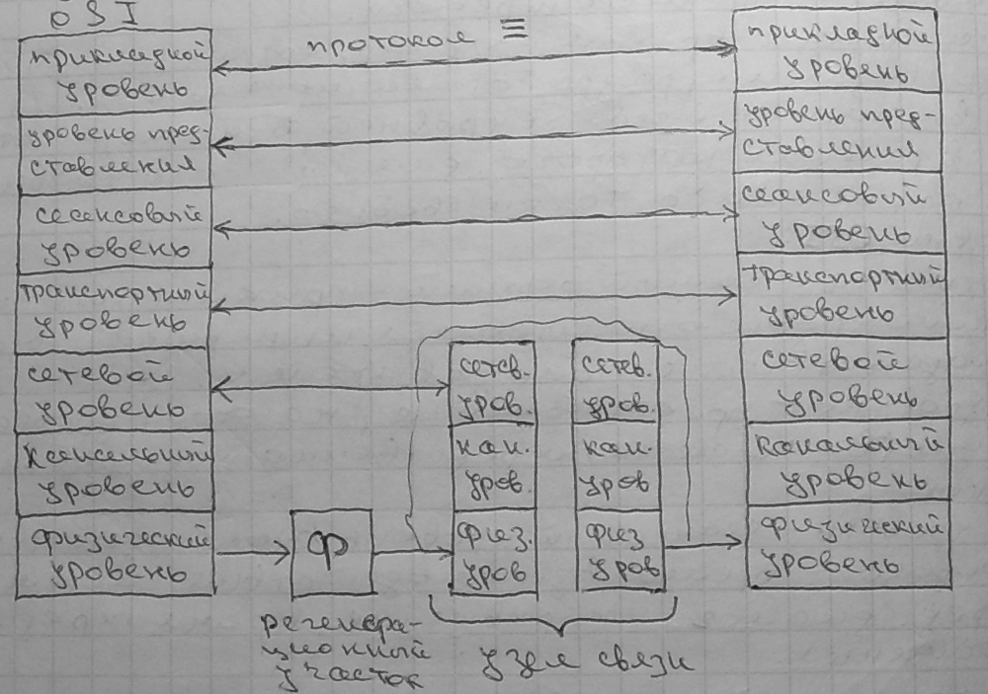
протокол Х25 между БС и коммутаторами.
01111110 – заголовок
Адрес
Код управления
Инф. поле 1024 бита
Проверочные разряды 16 раз
01111110 – конец кадра.

7. Дать характеристики стандартов сотовых систем подвижной радиосвязи.

1)Аналоговая (NMT, AMPS) 2) цифровая (GSM, DAMPS, CDMA)
Системы стандарта NMT были разработаны для пяти скандинавских стран. Это
аналоговые системы первого поколения, которые работали в диапазоне 450-467 МГц и имелн 180 каналов связи шириной по 25 кГц каждый. За счет многократного использования частот эффективное число каналов составляло 5568. Среднее число каналов, выделяемое БС, былс равно 30, радиус ячейки 5-25 км. Особенностью стандарта является то, что все подвижные (мобильные) абоненты (МА) имеют возможность работать в любой из стран, входящих в сие тему, благодаря тому, что ПС совместимы со всеми БС системы любой страныСистема сотовой связи стандарта NMT обеспечивает: вхождение в связь и регистрацию стоимости разговора в автоматическом режиме: организацию связи между ПС и любым абонентом стационарной телефонной сети или с любой включенной в систему ПС, независимо от страны; автоматический поиск МА в пределах объединенных ССС.
AMPS
Система работает в диапазоне 825-890 МГц и имеет 666 дуплексных каналов при ширине полосы частот каждого канала 30 кГц. Мощность передатчика БС составляет 45 Вт, автомобильной ПС - 12 Вт, переносного аппарата - 1 Вт. На основе стандарта AMPS разработаны две его модификации (аналоговая N-AMPS и цифровая D-AMPS) для размещения в выделенной полосе частот большего числа разговорных каналов. В N-AMPS это достигается использованием более узких полос частот каналов, а в D-AMPS - использованием временного разделения каналов [10, 20, 21].
В ССС стандарта AMPS применяются БС с антеннами, имеющими ширину диаграммы направленности 120°, которые устанавливаются в углах ячеек. В системе используется принцип разнесенного приема сообщений, поэтому БС содержат по две антенны и соответствующие полосовые фильтры. Приемник - двух канальный, с двойным преобразованием частоты в каждом канале
D-AMPS. Стандарт D-AMPS (ADC) был разработан в США в 1990 г. Ассоциациями TIA и CTIA были приняты три внутренних стандарта: IS-54 - на систему D-AMPS (ADC); IS-55 на двухмодовую ПС, обеспечивающую связь по двум стандартам (аналоговому и цифровому); IS-56 - на БС. В 1994 г. был принят новый стандарт IS-136 на полностью цифровую ССПС, который представляет собой усовершенствованный стандарт IS-54 [10, 21, 9].
Состав оборудования и его функциональное назначение почти полностью повторяют соответствующие положения стандарта GSM.
Изначально система связи cdmaOne была предназначена для работы в диапазонах частот 824-849 МГц (обратный канал) и 869-894 МГц (прямой канал) с дуплексным разносом 45 МГц. Общая полоса частот, занимаемая в эфире, - 1,25 МГц. Информационный сигнал кодируется по Уолшу, затем смешивается с несушей, спектр которой предварительно расширяется перемножением с сигналом источника псевдослучайного шума. Каждому информационному сигналу назначается свой код Уолша, затем они объединяются в передатчике, пропускаются через фильтр, и общий шумоподобный сигнал излучается передающей антенной [10].
На вход приемника поступают полезный сигнал, фоновый шум, помехи от БС соседних ячеек и от ПС других абонентов. После ВЧ-фильтрации сигнал поступает на коррелятор, где происходит сжатие спектра и выделение полезного сигнала в цифровом фильтре с помощью заданного кода Уолша. Спектр помех расширяется, и они появляются на выходе коррелятора в виде шума
В стандарте GSM используется многостанционный доступ с временным разделением (уплотнением каналов — TDMA), что позволяет на одной несущей частоте разместить 8 речевых каналов одновременно. В качестве речепреобразующего устройства используется речевой кодек RPE — LTP с регулярным импульсным возбуждением и скоростью преобразования речи 13 Кбит/с.
Для модуляции радиосигнала применяется спектрально-эффективная гаусовская частотная манипуляция с минимальным частотным сдвигом (GMSK). Манипуляция называется так потому что, последовательность информационных бит до модулятора проходит через фильтр низких частот с гаусовской амплитудно-частотной характеристикой ,что дает значительное уменьшение ширины полосы частот излучаемого сигнала. Формирование GSMK-радиосигнала происходит таким образом, что на интервале ,соответствующем одному биту фаза несущей изменяется на 90°.Это наименьшее изменение фазы,которое может быть обнаружено при данном типе манипуляции. Выходной сигнал с непрерывным изменением фазы аналогичен сигналу, полученному в результате частотной модуляции с дискретным изменением частоты

8 Структурная схема вокодера по схеме анализ-синтез

Задача – уменьшить влияние апроксиматора 2-го остаточного сигнала на качество синтеза (воспроизведение) речевого сигнала. Вокодер по схеме анализ-синтез строится на основе применения ООС
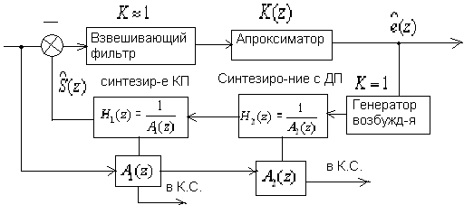
В схеме use ООС и адаптивное регулирование параметров. Такая схема речевого кодирования позволяет уменьшить скорость работы кодека до 2-3 кбит/с при высоком качестве воспроизведения речи.
Покажем, что схема обеспечивает высокое качество воспроизведения

(*) показывает, что в рез-те работы схемы вокодера анализ-синтез происходит уменьшение ошибки воспроизведения по сравнению с пр. алгоритмом(**). Оно обеспечивается делением на A1(z)*A2(z)+K(z), это полож-й момент схемы. А недостаток – большое число вычислений. Выходом из данного положения является use не общей ОС, а местной ОС.
В системе GSM – вокодер RPE – LPT; D-AMPS – VSELP; CDMA – CELP(QCELP)

9. Описать алгоритм кратковременного предсказания речи.

Основные процедуры сжатия речевого сигнала
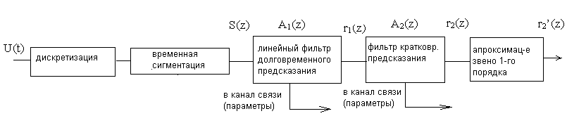
При кратковременном кодировании речи определяют коэф-ты фильтров A₁(z) и H₁(z)
Фильтр кратковременного предсказания(ФКП) удаляет из речевого сигнала избыточность обусловленную квазипериодическими колебаниями на частоте основного тона. Идея метода состоит в том, что каждый отсчет s(n) внутри отдельного временного сегмента апроксимируется линейной комбинацией p-предшествующих отсчетов, с неизменными для данного сегмента коэффициентами. Введем обозначение -предсказанное значение речевого сигнала
- ошибка
Структурная схема ФКП
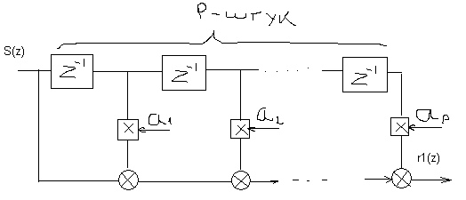
Число p- определим экспериментально p принадлежит [8; 12] для GSM p=8
Неизвестные коэффициенты а₁…а_{p} определяются согласно с методом наименьших квадратов(МНК)-минимум дисперсии ошибки
для того чтобы найти min последнего выражения надо найти частные производные по а_{к} , то есть

10. Описать алгоритм долговременной процедуры кодирования речи.

В первом остаточном сигнале так же устраняют избыточность, выявляя и удаляя колебания с частотой основного тона. Квазипериодический с-л в первом остаточном сигнале в r₁(t) харак-ся двумя параметрами: амплитудой и периодом, поэтому в фильтре долговременного предсказания используют некий коэффициент и частоту избыточного сигнала
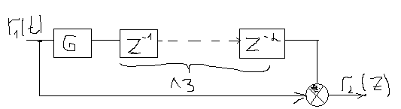
Коэффициенты G и α (альфа) – неизвестны
G и α неизвестные параметры фильтра долговременного предсказания(ФДП), характеризующие амплитуду и частоту избыточного квазипериодический с-ла соответ-но, при этом α является целым числом
α є [20…160]
Передаточная функция
Путем перебора величины α просчитывая АКФ остаточного сигнала вычисляется к-т G , но используя такой метод система будет неустойчивой, поэтому проверяют еще и устойчивость
|G|>1 – неустойчивая система |G|≤1 - устойчивая система
Перебирая все значения, удовлетворяющие требованию устойчивости вычисляем дисперсию каждого значения и берем G с наименьшей дисперсией

14. Структурная схема перед трата МС ???
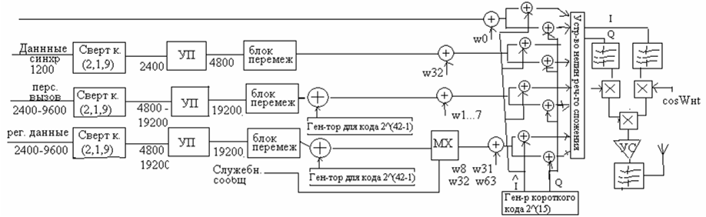
Свверт код обеспеч помехоуст. код-е с-ла
9-длина кодового ограничителя, определящ-я кол-во состоянии (длина сдвигового регистрадля хранения инф-и данных)
1-кол-во входных символов
2-кол-во вых символов УП-устр-во повторения
Блок.перемеж-ль – дальнейшее снижениеошибок при их множественности- устранения множеств ошибок. Перестановка пакетов данных местами
Генер-р для кода- для аутентификации
w0…-w63 модулирующие фун-ции Уолша
Кодовый модул-т0р- режим множеств-го доступа
Особенность стандарта-адресная поднесущая(те псевдослуч кодов послед-ти) модулирует с-л в 2 этапа: 1- обеспечен режима множествен доступа 2 – обеспечение идентификации (работы) с той или иной БС

15. Структурн сх перед тракта МС ???
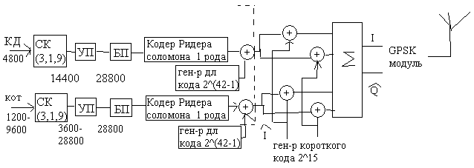

Кодер Рида-Соломона для дополнит повышения помехоустю сообщения
В процессе кодир-я поток двоичн-х символов на вх кодера разбивают на пакеты по 6 символов. Каждый пакетс т. Зрения внутр содержания определяет число от – до 63.
На вых кодера к-му пакету ставят в соответствии одну из 64 функции Уолша
000 000 = 0 ---^ w0
000 001 = 1 ---^ w1
‘
‘
111111= 63 --- w63
В итоге скорость информационного потока на вых кодера 7200 бит\с
На след итапе осуществл непосредственно кодов модуляция
2 этап – модуляция коротким кодом(задает адрес соты, сектора)

16. принц эстафетн передачи(э.п)
Э.п – комплекс процедур алгоритмов настройки пар-ров МС в процессе ее перемещения (межсотов-го, межсектор-го...)
Различ 3 типа э.п 1)– жесткая (хард хэндовер) 2) –мягкая (софт хэндовер)
В процессе жесткой э.п постоянно изменяеться уровень мощности обратного трафика/канала. Измерение уровня мощ-ти осуществл в приемниках БС. Значение сравниваеться с некоторым заданным порогом. Как только ур мощ-ти ОК становиться ниже порогового, то БС посылает соотв сообщение в центр коммутации, после чего ЦК вырабатывает управл с-л для БС соседних сот, в к-х вкл-ся дополнит сканирующ-е прм. Они изм ур-нь с-ла ОК и передают в ЦК. ЦК выделяет один тиз свободн-х каналов новой соты с наиб мощ-й компонентой и перекл.т вызов из старой соты в новую «-« жесткой эф: 1) кач-во передачи опред-ся быстродействием измерения контроллера БС и ЦК 2) возможны кратковремен перерывы связи.Мягкая э.п. В ходе передачи в отлич от жесткой использ-ся неск каналов связи одновременно(как старый так и новый) При межсекторн-м переходе возм. Взаймод. С двумя секторами одной и той же соты
Для СДМА хар-но 3 сценария э.п:
- межсист-й хандовер (роуминг) При переходе из одного частотного диапазона в другой (как пр жесткая э.п)
- внутрисис-й (в пределах одной зоны обслуж-ия) мягкая и жесткая
3 составляющие внутрисис-й э.п: 1. межсотовая 2 . межсекторная 3. межсот- межсектор.
В проц. Работы коммутатор отслеживь-т наиб сильные многолучевые компоненты с-лов от МС и сравнивает их с 2мя пороговыми значениями: 1порог включения – обеспечивает нач стадию s.h. 2порог исключения – искл-е МС из s.h.
Измерение мощностиосуществл как для прчмого так и для обрат-го канала (для надежности)
По мере понижения уровня с-ла МС и становиться ниже порога включения то начинаеться э.п. Управляет эюп селектор и контроллер коммутатора. При этом контр-р оставляет неизм взаймоде МС со старой сотой. При этом подкл приемники соседних сот. По мере продвижения МС к новой БС новой соты ур-нь мощн-ти увелич, он сравниваеться с порогом включения как токо превышает вкл. Спец. Таймер. Эффект-ть мягкой э.п. зависит от правильности выбора порогов и времени срабатывания таймера.
Установка низких порогов и >t срабатыв таймера приводит к расширению списка активных каналов и снижению частоты обновления списка. В некотор случаях кач-во связи м.б неудовл возникает необх в большей кратности разнесения. Если будет наоборот то кач-во повышаеться но увелич частота обновлен. Что приводит к загженности системного ресурса

15. Структурная схема приемного тракта базовой станции. ?
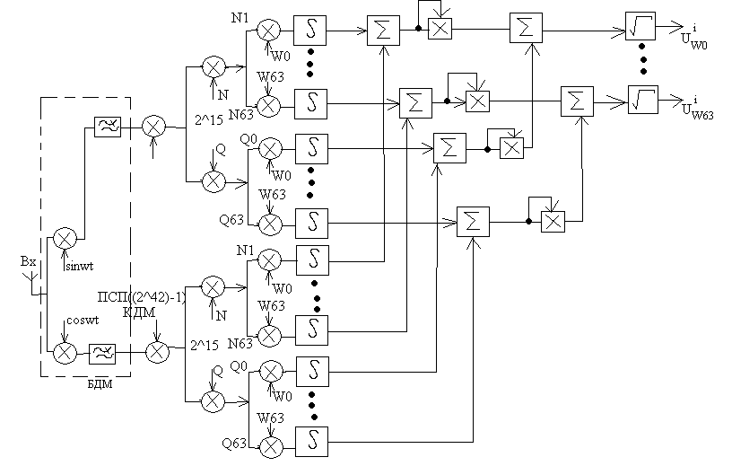
В системах сотовой связи используют пространственное разнесение прм антенн (RAKE приемники). Прием осущ не с одного направления а с нескольких. Ставится несколько прм антенн с нескольких направлений. Кроме того для каждого направления ставят приемник имеющий 4 канала корелляц обработки в каждой ветви. Это нужно для того чтобы исключить замирания сигналов. Прием осущ: поиск наиболее энергетич мощного компонента принимаемого радиосигнала. Рассмотрим работу структ схемы i-го канала произвольной ветви разнесения. Вначале сигнал со входа антенны поступает на балансный демодулятор – он обеспечивает смещение спектра сигнала в сторону НЧ. Она обеспечивает прием сигнала с неопределенной фазой. Квадратурная составляющая сигнала суммируют по модулю 2 с адресной последовательностью. Далее сигнал поступает в блоки корреляц обработки. каждый из блоков-корреляторов состоит из 64 параллельно включенных корреляторов. На опорные входы корреляторов подают ф-ии Уолша. Здесь осущ-ся декодирование кода Рида-Соломона. После этого синфазные составляющие прямого и инверсного канала складываются. То же самое проделывают и с квадратурными составляющими. На выходе мы имеем амплитуды U_{Wj}^{(i)} где J[0,63]. Аналогичная операция проводится и в оставшихся 3-х каналах. На последнем этапе вычисляется статистика к-го канала Z _{J}^{K} где k-номер направления, J- номер субканала.
Далее на последнем этапе определяют решающую статистику как сумму статистик всех направлений. Далее определяется max решающей статистики. Далее пакет пропускается через блоковый деперемежитель, восстанавливается необходимая скорость, далее идет сверточный декодер.

16. Принц эстафетной передачи (э.п)
Э.п – комплекс процедур алгоритмов настройки пар-ров МС в процессе ее перемещения (межсотов-го, межсектор-го...)
Различ 2 типа э.п 1)– жесткая (хард хэндовер) 2) –мягкая (софт хэндовер)
В процессе жесткой э.п постоянно изменяеться уровень мощности обратного трафика/канала. Измерение уровня мощ-ти осуществл в приемниках БС. Значение сравниваеться с некоторым заданным порогом. Как только ур мощ-ти ОК становиться ниже порогового, то БС посылает соотв сообщение в центр коммутации, после чего ЦК вырабатывает управл с-л для БС соседних сот, в к-х вкл-ся дополнит сканирующ-е прм. Они изм ур-нь с-ла ОК и передают в ЦК. ЦК выделяет один тиз свободн-х каналов новой соты с наиб мощ-й компонентой и перекл.т вызов из старой соты в новую «-« жесткой эф: 1) кач-во передачи опред-ся быстродействием измерения контроллера БС и ЦК 2) возможны кратковремен перерывы связи.Мягкая э.п. В ходе передачи в отлич от жесткой использ-ся неск каналов связи одновременно(как старый так и новый) При межсекторн-м переходе возм. Взаймод. С двумя секторами одной и той же соты
Для СДМА хар-но 3 сценария э.п:
- межсист-й хандовер (роуминг) При переходе из одного частотного диапазона в другой (как пр жесткая э.п)
- внутрисис-й (в пределах одной зоны обслуж-ия) мягкая и жесткая
3 составляющие внутрисис-й э.п: 1. межсотовая 2 . межсекторная 3. межсот- межсектор.
В проц. Работы коммутатор отслеживь-т наиб сильные многолучевые компоненты с-лов от МС и сравнивает их с 2мя пороговыми значениями: 1порог включения – обеспечивает нач стадию s.h. 2порог исключения – искл-е МС из s.h.
Измерение мощностиосуществл как для прчмого так и для обрат-го канала (для надежности)
По мере понижения уровня с-ла МС и становиться ниже порога включения то начинаеться э.п. Управляет эюп селектор и контроллер коммутатора. При этом контр-р оставляет неизм взаймоде МС со старой сотой. При этом подкл приемники соседних сот. По мере продвижения МС к новой БС новой соты ур-нь мощн-ти увелич, он сравниваеться с порогом включения как токо превышает вкл. Спец. Таймер. Эффект-ть мягкой э.п. зависит от правильности выбора порогов и времени срабатывания таймера.
Установка низких порогов и >t срабатыв таймера приводит к расширению списка активных каналов и снижению частоты обновления списка. В некотор случаях кач-во связи м.б неудовл возникает необх в большей кратности разнесения. Если будет наоборот то кач-во повышаеться но увелич частота обновлен. Что приводит к загженности системного ресурса

17. Описать схему регулирования мощности радиосигнала в прямом канале системы подвижной связи.
В прямом канале связи имеет место достаточно сильный сигнал. МС может упр-ть мощ-тью передатчика БС.Но это упр-е осущ-ся в очень малом диапазоне. Главное назначение –обеспечить примерно средний уровень сигнала на приеме для МС.
В идеальном варианте, нет необходимости в регулировании мощности для связи в прямом направлении. Причина заключается в том, что базовая станция передает все каналы когерентно в одном и том же радиочастотном диапазоне. Однако, в реальной жизни, одна конкретная мобильная станция может быть близлежащей к источнику умышленных помех и испытывать большую фоновую интерференцию; или мобильная станция может претерпевать настолько большие потери на трассе, что поступающий составной сигнал находится на уровне порядка теплового шума. Таким образом, регулирование мощности для связи в прямом направлении все еще необходимо. Хотя требование регулирования мощности для связи в прямом направлении не такое строгое как для связи в обратном направлении. Базовая станция, зная качество связи в прямом направлении,может корректировать мощность передачи к специфической мобильной станции. Точный алгоритм распределения мощности - снова индивидуален для каждого производителя инфраструктуры.
Диапазон изменения мощ-ти составляет 6 дБ, шаг 0,5 дБ, время регулирования 15-20 мс.
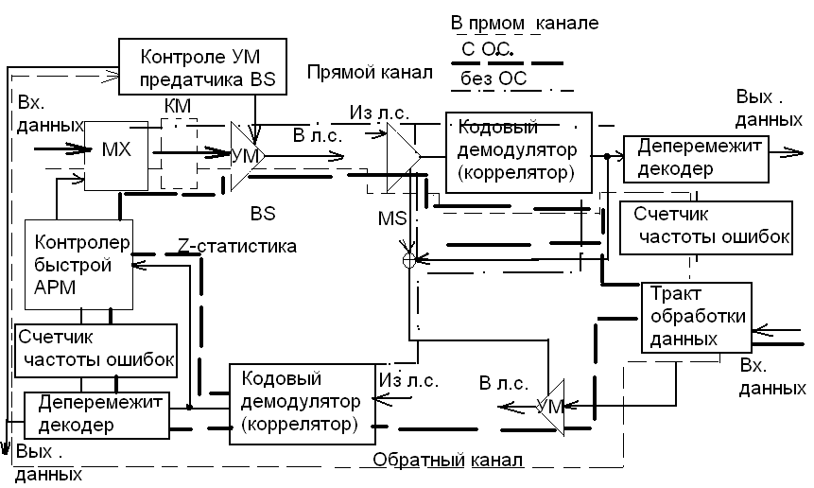

18. Описать схему регулирования мощности радиосигнала в обратном канале системы подвижной связи.
В системах подвижной радиосвязи мощ-ть излучаемых сигналов регулируют как в прямом так и в обратном каналах. Однако регулирование мощности в более широком динамическом диапазоне осущ-ют только для МС. Это связано с тем, что абонент перемещается в зоне обслуживания, что обуславливает изменение хар-ра замираний и тем, что запас аккумуляторных батарей МС невелик. Регулирование мощ-ти в обратном канале обусловлен необходимостью поддержания заданного соотношения с/ш в рамках нек-ой соты.
1)Без использования обратной связи
Вначале принимается сигнал пилотного канала. По каналу синхронизации прямого тракта приходит истинное значение мощ-ти передатчика БС. Затем осущ-ся сравнение истинной мощ-ти передатчика с уровнем мощ-ти принятого.
2)с использованием обратной связи
Концепсия адаптивного регулирования мощ-ти передатчика МС.
Регулирование мощ-ти осущ-ся в диапазоне 85 дБ с шагом 0,5 дБ. Время регулирования 1,25 мс.Для того, чтобы повысить быстродействие канала упр-я мощ-тью, управляющее слово передается без исп-я помехоустойчивого кодирования. Упр-е мощ-тью также осущ-ся с помощью -модуляции. В настоящее время осущ-ся совмещение обеих способов рег-я мощ-ти

19. Описать характеристики каналов мобильной связи и методы борьбы с замираниями сигналов.
Борьба :
1)Повышение мощности излучения передатчика BS и количества BS.
2)Установка антенн , выбор ДН антенн и высот подвеса
3)Совершенствования алгоритмов приема и обработки сигнал .
по этому вопросу завтра уточим что писать если что то суда потом закину затухание и совместимость ????????????????????????????????????????????

20. Описать основные этапы проектирования сотовых сетей радиосвязи.
1.Выбираем стандарт
2. Частотно-территориальное планирование (Частотно-территориальное планирование сетей радиосвязи предусматривает выбор структуры (конфигурации) сети, места установки базовых станций, выбор типа, высоты и ориентации антенн, распределение частот между базовыми станциями. Для уменьшения капитальных затрат должна осуществляться оптимизация частотно-территориального плана, т.е. необходимо разрабатывать план, обеспечивающий заданную зону обслуживания, емкость сети, требуемое качество обслуживания при минимальном числе базовых станций и используемых частот.)
3. Расчет нагрузки
4.Выбор оборудования (Основные требования, предъявляемые к оборудованию базовых станций следующие:
1)Оборудование должно обеспечивать качественную передачу радиосигнала и достаточную пропускную способность, а также регулировку мощности в широких пределах. Приемная часть должна обладать хорошей чувствительностью.
2)Оборудование должно обладать хорошим запасом по наработке на отказ, с минимумом прерываний в работе, надежным, с высокой компактностью. Оборудование базовых станций должно корректно работать в различных эксплуатационных условиях. Оборудование должно обеспечивать легкость монтажа и модернизации, с малыми затратами в рабочей силе.
3)Позволять наращивание при расширении сети (увеличение ее емкости).
4)Эксплуатационные расходы должны быть минимальными)

5.Расчет радиопокрытия (для городской местности с помощью модели Окумура- Расчет радиопокрытия для 6.городской местности с помощью модели Кся-Бертони)(цель: узнать покрываем заданную зону обслуживания или нет)
7.Расчет радиорелейной трассы

21. Сформулировать теорему Котельникова. Привести пример ее использования.
Т. Кот : произвольный сигнал, спектр которого не содержитчастот выше Fв Гц, м.б полностью восстановлен, если известные отчетнные значения этого сигнала, взятые через равные промежутки времени 1/(2* Fв).

Дан сигнал .
Выбрав некоторый фиксированный интервал между отчетами получаем возможность однозначно восстановить по отчетам любой сигнал, спектр которого не содержит составляющих на частотах выше граничной частоты
Если то к рассматриваемому гармоническому сигналу применима т.К ; отчетные значения (выборки) данного сигнала ,
В предельном случае , когда частота стремиться к слева, т.е , на каждый период гармонического сигнала должно приходиться ровно 2 выборки.
Если же условия т.К нарушаются и отчеты во времени беруться недостаточно часто, то одназначаное восстановление исходного сигнала принципиально невозможно

22. Описать основные методы коммутации в системах и сетях электросвязи.

Коммутация сети – комплекс технической операций в результате которых между любым абонентом сети по определенной адресной информации устанавливается соединение .
По принципу реализации коммутация делится :
1)Ручная ; 2) Автоматическая .
По продолжительности коммутация делится :
1) Долговременная (кроссовая)
2) Оперативная – при этом соединительный тракт создается только на фиксированное время ,для передачи сообщения.
Коммутация осуществляется в специальных устройствах – коммутаторах.
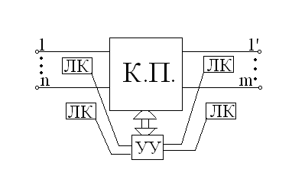
Л.К.-линейный комплект, предназначены для выделения адресной информации
У.У. -устройство управления ,обеспечивает управление К.П.
К.П.-коммутируемое поле , обеспечивает соединение различных входных и выходных линии .
По способу соединения коммутация делится :
1) Пространственная ; 2) Временная .
1)При электрическое соединение физически разделенных линии не имеющих общих точек и могущих в любой момент использоваться только для одного соединения называется пространственная.
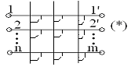
При пространственной коммутации по номеру входной линии осуществляется коммутация по соответствующему номеру ключа в матрице (*).
“-” По мере увеличения абонентской базы необходимо увеличивать m и n , а ключей m*n
2) В случае если входная линия и исходный канал соединены в общую цепь через электрические контакты , замыкаемых в соответствующие с временным методом уплотнения линии , на определенный момент времени, коммутацию называют временной.
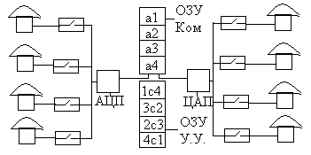
ОЗУ Ком- Озу коммутатора содержит информацию о соотношении абонентов
ОЗУ УУ- ОЗУ управляющего устройства ,содержит информацию о управлении.
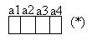
Необходимо соединить : 1аб с 4аб
3аб с 2аб
2аб с 1аб
В каждом цикле передачи при поступлении по входной линии пакет информации соответствующем образом записывается в ОЗУ К.П. , после этого коммутация выполняется путем считывания данных в требуемом коммутационном пордке. Устройство выполняющие указанную операцию еще называют коммутатором канальных интервалов. С целью уменьшения сложности системы коммутации используют пространственные коммутаторы (В-П-В).

23. Дать определение и классификацию первичных и вторичных сетей электросвязи. Провести
классификацию топологий сетей электросвязи.

Первичные электросвязи и их классификация
Сеть связи – система, сост из совокупности оконеч ных абон устройств, оконечных и соед линий, к.с.
В нашей стране большая часть средств, подсистем ЭС объеден в Единую Автоматизир Взаимосвяз Сеть Связи России (ЕАВСС).
Скелетом, основой ЕАВСС явл-ся первичная сеть электросвязи (ПСЭС)
Особенность ПСЭС – она инвариантна к виду передаваемых сообщений.
ПСЭС вкл в свой состав типовые сетевые узлы, станции и линии передачи инф-ии.
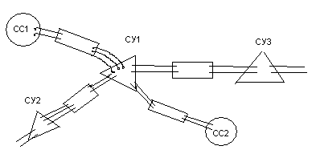
СС – станция связи; СУ – сетевой узел.
СУ орган-ся на пересечении нескольких ЛС.
В сетевых узлах устан-ся КОА (каналообр аппаратура) и осущ-ся переключение (коммутац сигналов)
СС – оконечные точки первичной сети, кот осущ-ют подключ потребителей к первичной сети.
ПСЭС обычно классифицуруется по террит-ым признакам:1)Магистральные ПС – соед каналами разл типов все обл и респ центры
1)внутризованная ПС – часть ПС, ограниченная тер-ей одной зоны, совп с админ границами респ, области, края.
2)Зоновая ПС – объединяет внутризоновые и местные ПС
3)Местная ПС – огранич территорией одного города, района.
В соответствии с классификацией первичных сетей, все узлы и станции также делятся на категории:
1) СУ 1-го класса – отн-но к МПС. Особенность – СУ 1кл обычно распол на пересеч мощных кабельных и радиорелейных линий, кот-е имеют в своем составе и оконечную аппаратуру. Должны характерся высокой степенью надежности.
2) СУ 2-го класса – внутризоновые и зоновые сети. Требования ниже, но в целом высоки.
3) СУ 3-го класса – местные ПС
На МПС и внутризоновых ПС уст-ся т.н. сетевые узлы выделения. Их особенность заключ в том, что в них спец орг-ся выделение каналов для конечных потребителей.
СС классифицируются по тем же признакам. Т.о. ПСЭС явл МКС, в кот исп-ся все способы многоканальной передачи
Классификация вторичных сетей. Топология сетей электросвязи.
Каналы первичной сети могут служить базой , основой для построения вторичной сети связи.
Вторичные сети связи по виду передаваемой информации : 1) Телефонные сети; 2) Телеграфная сеть (передача данных); 3) Теле-Радио вещания.
Вторичные сети могут быть : а) коммутируемые б) не коммутируемые.
Коммутируемая вторичная сеть отличается тем ,что на узле устанавливается специальная аппаратура коммутации, обеспечивающая подключения абонентской линии к каналу связи , на время передачи сообщения .
Важную роль в построении вторичных сетей связи играет топология сетей .
Топология сети – это физическая схема отображающая расположения узлов и их соединений
Топология :
1) Радиальное построение- используется на не большой территории , при не большом числе оконечных станции .
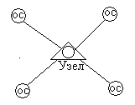
“-” низкая надежность схемы и большой расход кабеля.
2) Радиально-узловой .
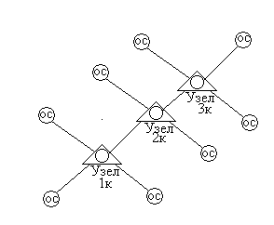
“-” допускает только один путь установления соединения, т.е. других путей не существует, а это влияет на скорость передачи данных => эффективность использования уменьшается.
3) Сотовая- соединение узлов каждого со всеми .
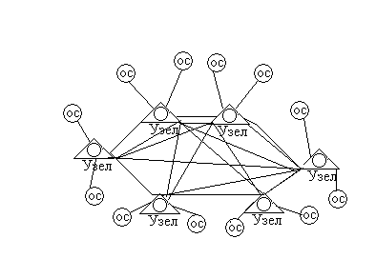“-”Большое число соединительных линий =>большая цена .
4) Гибридная- сочетает радиально узловой и сотовый вид топологии .
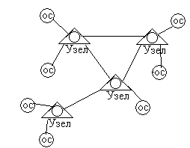5) Для локальной компьютерной сети существует топология:
а) Общая линия- данная схема работает в режиме ожидания .
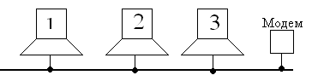
“-” низкая быстродейственность
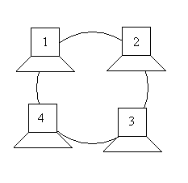б) Сеть с кольцевой топологией
“-” требуется большая память .

24. Дать определение модуляции и провести анализ спектров модулированных сигналов на примере

Модуляция-процесс преобразования первичного сигнала при помощи изменения одного или нескольких параметров несущего колебания.,по закону первичного сигнала.
Рассмотрим основные виды модуляции:
1-непрерывная мод-я
2- импульсная мод-я
1а) Амплитудная модуляция: (АМ)-изменение амплитуды несущего колебания по закону первичного сигнала.
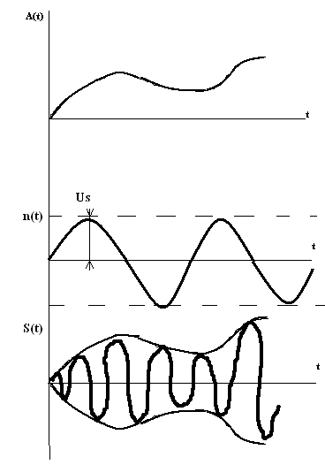
Ам 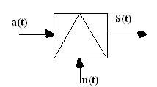
АМ делится на 2 подкласса:
1-АМ с подавленной несушей
2-АМ без подавленной несуещй
(1)пусть в качестве несушего колеб-я n(t) выступает некот. ВЧ гармоника:
n(t)=Un cos Wn(t)=Un cos 2ПFn(t)
S(t)=Un (a(t))cosWn(t)
S(t)=K a(t)n(t)-общий случай
(2)-с неподвижной несущей:
S(t)=Un(1+ka(t))cosWn(t),где k-глубина модуляции
Произведём частотный анализ канального сигнала S(t)Рассмотрим одну гармонику,которая входит в состав первичного сиг-ла в кач сиг-ла а(t),и произведём анализ только для неё. A(t)=UωcosΩ(t), Ω-частота этой гармоники,она<<Wn.
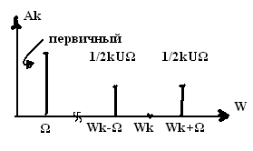
-предполим, что Un=1[B]: S(t)=kUΩcosΩtcosWn(t)= 1/2kUΩcos(Wn+Ω)t+1/2kUΩcos(Wn-Ω)t
-Информеция о первичном сигнале содержится в верхнем и нижнем боковых спектрах АМ сигнала.

Нарисуем спектральную диаграмму для первич. сиг-ла
в спектре которого содержится бесконечное кол-во гармоник.
S(t)=UncosWn(t)+kUkUΩcosΩ(t)cosWk(t)
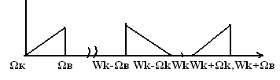
2) Угловая модуляция(УМ):
1- фазовая мод-я (ФМ)
2-частотная мод-я (ЧМ)
аналитическая запись угловой модуляции:
S(t)=Un cos(Ψ(a(t)))
частные случаи: S(t)=Un cos(Wk(t)+φ(a(t)))-ФМ
S(t)=Un cos(a(t)t+φn)-ЧМ
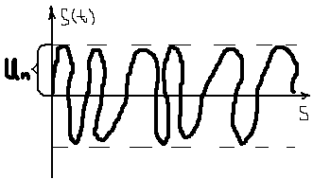
произведём спектральный анализ фм сигнала:
a(t)=UΩcosΩ(t)
S(t)=Un cos(Wn(t)+kUΩ cosΩ(t)=UnRe[e↑(j(Wn(t)+μ cosΩ(t))]=UnRe[e↑(jWn(t)) ∙ e↑( jμ cosΩ(t))]=UnRe[Σ Ik(μ)e↑(j(Wn+KΩ)t)]=> S(t)=Un Σ Ik(μ)cos[(Wn+ KΩ)t]-спектр. разл. ФМ сигнала.

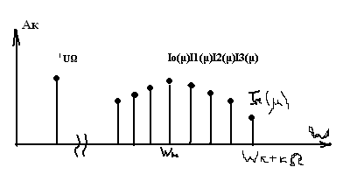
Спектральная диаграмма для ФМ сигнала:
зн-е ф-ии Бесселя с увелич. К быстро уменьшается.При К>2,Ik(μ)→0/
в процессе непрерывной модуляции осщ-ся перенос спектра сигнала.

25. Описать основные принципы двусторонней передачи сигналов в проводных системах связи

Канал связи, обеспеч-ий передачу сигнала от 1-го абонента к другим как в прямом, так и в обратном напряж-ях , наз-ся двусторонним. Каналы двустороннего действия необходимы для осуществления телефонных переговоров и для организации систем связи интерактивном режиме.
Простейшим двустор-им каналом передачи явл-ся канал ТЧ(тональной частоты).(двухпроводной двухсторонней канал).
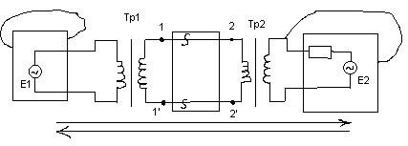
Такие каналы можно использовать в небольших по протяженности ТКС . Необх-мо исполз.в протяж. ТКС усиление сигнала. Известно, что усилитель- устройство одностороннего действия. Двусторонние каналы передачи для линий большой протяж-ти исп-ют 2 встречных канала одностороннего действия , передающих канальные сигналы только в 1 направлении. Такой канал наз-ся двусторонним 4-х проводным.

Двусторонняя 4-х проводная линия
Она состоит из встречных каналов одностороннего действия , передающих канальный сигнал в одном направлении.
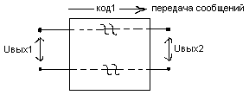
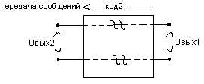
Обеспеч. передачу сообщ. на большее расстояние. Поскольку в абонентских трактах телеф-ые сигналы передаются по обоим напр-ям по 1-ой и той же же 2-х проводной цепи, необх-мо соединить каналы ТЧ с 4-х проводным окончанием с каналами с 2-х проводным окончанием. Объединение этих 2-х типов каналов осущ-ся через спец. перех-ые (развязывающие) устройства.
Рассмотрим сх. Соединения этих 2-х типов канала:
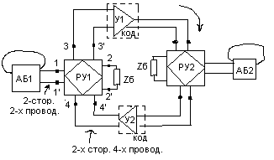
Задача развяз-го устройства состоит в обеспечении прохож-ия сигнала ( обесп. min-ое затухание в напряжениях 1-3, 4-1 и max-ое ослабление сигнала в напряжениях 4-3 и 3-4.Только в этом случае , достигнута взаимонезависимость разных напр-ий передачи , т.е. сигнал с вых. 1-го одностор.канала не будет поступать на вх.другого.
Борьба с самовозбуждением осуществляется путем балансировки этой схемы.
Вторая проблема: возможное наличие электрич. эха. Из-за неидеал-ти балансировки диф. Системы развязывающих устройств на станции АБ2 часть энергии сигнала ,поступающего от АБ1 возвращается к нему же обратно с некоторым фазовым запаздыванием во времени.
Основные методы борьбы с электр. эхом:
- Самобалансирующейся диф-ой системы (закл. в том , что баланс-ое сопротивление замык-ся некоторым фильтром)
- Эхокомпенсационный метод
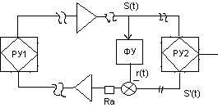
ФУ- формирующее устройство
Х- вычит-ее устройство
S(t)- канальный сигнал, поступ. в прямом тракте
S’(t)- отраженный канальный сигнал
На вых. ФУ нужно сформировать сигнал r(t), чтобы r(t)=S’(t)
ФУ обеспечивает образ-ие сигала r(t), равный по велечине отраженному сигналу S’(t) , обеспечивает измерение S’(t) и учёт фазрвого запаздывания в системе
- Эхозаграждение. Основная идея: в обр-ый канал ввод-ся аттенюарт ( устройство подавления сигналов с небольшой энергией)

